Къэбэрдей-Балъкъэр Республикэм  щыщ Тэрч Муниципальнэ районым хыхьэ Джулат къуажэм и щIыпIэ  самоуправленэ |  | Къэбарты-Малъэр Республиканы  Терк районуну огъарлы Джулат  слини мекхеме самоуправленияны

Совет местного самоуправления сельского поселения Джулат Терского муниципального района Кабардино- Балкарской Республики

361220 КБР, Терский район, с. Джулат, ул. Сибилова, 21. Тел. 8(86632) 71-7-40

05.07.2023 г. с.п. Джулат

РЕШЕНИЕ №8/3

Об утверждении Положения о предоставлении депутатами, членами выборного органа местного самоуправления, выборными должностными лицами местного самоуправления, иными лицами, замещающими муниципальные должности сельского поселения Джулат Терского муниципального района КБР сведений о доходах, расходах, об имуществе и обязательствах имущественного характера, а также о доходах, расходах, об имуществе и обязательствах имущественного характера их супруги (супруга) и несовершеннолетних детей и порядке размещения сведений о доходах, расходах, об имуществе и обязательствах имущественного характера, а также сведений о доходах, расходах, об имуществе и обязательствах имущественного характера их супругов и несовершеннолетних детей

В соответствии с п. 7.1. ст. 40 Федерального закона от 06.10.2003 №131-ФЗ «Об общих принципах организации местного самоуправления в Российской Федерации, Федеральным законом от 03 ноября 2015 года № 303-ФЗ «О внесении изменений в отдельные законодательные акты Российской Федерации», Федеральным законом от 25 декабря 2008 года № 273-ФЗ «О противодействии коррупции», Федеральным законом от 03 декабря 2012 года № 230-ФЗ «О контроле за соответствием расходов лиц, замещающих государственные должности, и иных лиц их доходам», Указом Президента Российской Федерации от 23 июня 2014 года № 460 «Об утверждении формы справки о доходах, расходах, об имуществе и обязательствах имущественного характера и внесении изменений в некоторые акты Президента Российской Федерации» и Указом Президента Российской Федерации от 8 июля 2013 года № 613 «Вопросы противодействия коррупции», Федерального закона № 12-ФЗ от 06 февраля 2023 года «О внесении изменений в Федеральный закон «Об общих принципах организации публичной власти в субъектах Российской Федерации» и отдельные законодательные акты Российской Федерации», Совет местного самоуправления сельского поселения Джулат Терского муниципального района КБР решил:

1. Утвердить Положение о представлении депутатами, членами выборного органа местного самоуправления, выборными должностными лицами местного самоуправления, иными лицами, замещающими муниципальные должности сельского поселения Джулат Терского муниципального района КБР сведений о доходах, расходах, об имуществе и обязательствах имущественного характера, а также о доходах, расходах, об имуществе и имущественных обязательствах их супруги (супруга) и несовершеннолетних детей (далее – Положение) (приложение №1).
1.2.Порядок размещения сведений о доходах, расходах, об имуществе и обязательствах имущественного характера депутатов, членов выборного органа местного самоуправления, выборных должностных лиц местного самоуправления, иных лиц, замещающих муниципальные должности сельского поселения Джулат Терского муниципального района КБР и членов их семей и предоставления этих сведений муниципальным средствам массовой информации для опубликования (далее – Порядок) (приложение №2).
2.Считать утратившим силу Решение Совета местного самоуправления с.п.Джулат № 19 от 30.10.2017.

3. Настоящее решение вступает в силу на следующий день после дня его официального опубликования (обнародования).

4.Разместить настоящее решение на официальном сайте местной администрации сельского поселения Джулат Кабардино-Балкарской республики сети «Интернет». http://adm-dzhulat.ru/

5.Настоящее решение вступает в силу с момента его официального опубликования.

Глава сельского поселения Джулат
Терского муниципального района КБР А.М. Алагиров

Приложение №1
к решению Совета местного самоуправления
сельского поселения Джулат
Терского муниципального района КБР
от 05.07.2023 № 8/3

Положение о предоставлении депутатами, членами выборного органа местного самоуправления, выборными должностными лицами местного самоуправления, иными лицами, замещающими муниципальные должности сельского поселения Джулат Терского муниципального района КБР сведений о доходах, расходах, об имуществе и обязательствах имущественного характера, а также о доходах, расходах, об имуществе и обязательствах имущественного характера их супруги (супруга) и несовершеннолетних детей и порядке размещения сведений о доходах, расходах, об имуществе и обязательствах имущественного характера, а также сведений о доходах, расходах, об имуществе и обязательствах имущественного характера их супругов и несовершеннолетних детей.

- Настоящим Положением определяется порядок представления депутатами, членами выборного органа местного самоуправления, выборными должностными лицами местного самоуправления, иными лицами, замещающими муниципальные должности сельского поселения Джулат Терского муниципального района КБР (далее – лица, замещающие муниципальные должности сельского поселения Джулат Терского муниципального района КБР ) сведений о полученных ими доходах, расходах, об имуществе, принадлежащем им на праве собственности, и об их обязательствах имущественного характера, а также сведений о доходах, расходах супруги (супруга) и несовершеннолетних детей, об имуществе, принадлежащем им на праве собственности, и об их обязательствах имущественного характера (далее - сведения о доходах, расходах, об имуществе и обязательствах имущественного характера).
2. Депутат, осуществляющий свои полномочия без отрыва от основной деятельности, представляет указанные сведения о доходах, об имуществе и обязательствах имущественного характера в течение четырех месяцев со дня избрания депутатом, передачи ему вакантного депутатского мандата. Депутат, осуществляющий свои полномочия без отрыва от основной деятельности, в случаях, предусмотренных частью 1 статьи 3 Федерального закона от 3 декабря 2012 года № 230-ФЗ "О контроле за соответствием расходов лиц, замещающих государственные должности, и иных лиц их доходам", представляет сведения о доходах, расходах, об имуществе и обязательствах имущественного характера в соответствии с законодательством Российской Федерации. В случае, если в течение отчетного периода сделки, предусмотренные частью 1 статьи 3 Федерального закона от 3 декабря 2012 года № 230-ФЗ "О контроле за соответствием расходов лиц, замещающих государственные должности, и иных лиц их доходам", общая сумма которых превышает общий доход данного лица и его
супруги (супруга) за три последних года, предшествующих отчетному периоду, не совершались, депутат сообщает об этом в комиссию в порядке, установленном законом субъекта Российской Федерации".

3. Обязанность представлять сведения о доходах, расходах, об имуществе и обязательствах имущественного характера в соответствии с федеральными законами, возлагается на депутата, члена выборного органа местного самоуправления, выборное должностное лицо местного самоуправления, иное лицо, замещающее муниципальную должность.
4. Лица, замещающие муниципальные должности сельского поселения Джулат ежегодно, не позднее 01 апреля года, следующего за отчетным., представляет по форме справки, утвержденной Указом Президента Российской Федерации от 23 июня 2014 года № 460 «Об утверждении формы справки о доходах, расходах, об имуществе и обязательствах имущественного характера и внесении изменений в некоторые акты Президента Российской Федерации»:
а) сведения о своих доходах, полученных за отчетный период (с 1 января по 31 декабря) от всех источников (включая денежное содержание, пенсии, пособия, иные выплаты), а также сведения об имуществе, принадлежащем ему на праве собственности, и о своих обязательствах имущественного характера по состоянию на конец отчетного периода.
б) сведения о доходах супруги (супруга) и несовершеннолетних детей, полученных за отчетный период (с 1 января по 31 декабря) от всех источников (включая заработную плату, пенсии, пособия, иные выплаты), а также сведения об имуществе, принадлежащем им на праве собственности, и об их обязательствах имущественного характера по состоянию на конец отчетного периода.
в) сведения о расходах (с 1 января по 31 декабря) своих, а также расходов супруги (супруга) и несовершеннолетних детей (лицо, замещающее муниципальной должность, его супругой (супругом) и (или) несовершеннолетними детьми совершена сделка по приобретению земельного участка, другого объекта недвижимости, транспортного средства, ценных бумаг, акций (долей участия, паев в уставных (складочных) капиталах организаций), цифровых финансовых активов, цифровой валюты) на сумму, превышающую общий доход данного лица и его супруги (супруга) за три последних года, предшествующих совершению сделки.
5.Сведения о доходах, об имуществе и обязательствах имущественного характера представляются уполномоченному лицу, назначенному распоряжением главы местной администрации сельского поселения Джулат Терского муниципального района КБР (Далее- уполномоченное лицо).
6.В случае если лицо, замещающее муниципальную должность сельского поселения Джулат Терского муниципального района КБР обнаружил, что в представленных им сведениях о доходах, расходах, об имуществе и обязательствах имущественного характера не отражены или не полностью отражены какие-либо сведения либо имеются ошибки, он вправе представить уточненные сведения в течение одного месяца после окончания срока, указанного в
пункте 3 настоящего Положения.
7.В случае непредставления, по объективным причинам, лицом, замещающим муниципальную должность сельского поселения Джулат сведений о доходах, расходах, об имуществе и обязательствах имущественного характера супруги (супруга) и несовершеннолетних детей данный факт подлежит рассмотрению на ближайшем заседании Совета депутатов.

8.О фактах непредставления лицом, замещающим муниципальную должность сельского поселения Джулат сведений о доходах, расходах, об имуществе и обязательствах имущественного характера уполномоченное лицо в срок до 1 мая года, следующего за отчетным финансовым годом, информирует Совет местного самоуправления Терского муниципального района КБР.
9. Сведения о доходах, расходах, об имуществе и обязательствах имущественного характера, представляемые лицом, замещающим муниципальную должность сельского поселения Джулат , в соответствии с настоящим Положением, являются сведениями конфиденциального характера, если федеральным законом они не отнесены к сведениям, составляющим государственную тайну.
10. Уполномоченное лицо, в должностные обязанности которого входит работа с представленными лицом, замещающим муниципальную должность сельского поселения Джулат ,сведениями о доходах, расходах, об имуществе и обязательствах имущественного характера, виновные в их разглашении или использовании в целях, не предусмотренных законодательством, несут ответственность в соответствии с законодательством Российской Федерации.
11. В случае непредставления или представления заведомо недостоверных или неполных сведений о доходах, расходах, об имуществе и обязательствах имущественного характера депутат несет ответственность в соответствии с законодательством Российской Федерации.
12. Проверка достоверности и полноты сведений о доходах, расходах, об имуществе и обязательствах имущественного характера, представленных в соответствии с настоящим Положением лицом, замещающим муниципальную должность сельского поселения Джулат , а также контроль за расходами указанных лиц осуществляется в соответствии с законодательством Российской Федерации.
13. Сведения о доходах, расходах, об имуществе и обязательствах имущественного характера лиц, замещающих муниципальные должности сельского поселения Джулат , а также сведения о доходах, расходах, имуществе и обязательствах имущественного характера его супруги (супруга) и несовершеннолетних детей размещаются на официальном сайте сельского поселения Джулат Терского муниципального района КБР в сети Интернет в обобщенном виде и без указания персональных данных.
14. Порядок предоставления и хранения справок о доходах:
14.1.Справка проверяется уполномоченным лицом, в присутствии депутата, на правильность оформления, после чего подписывается уполномоченным лицом, принявшего справку.
14.2. Справка хранится в личном деле депутата.

Приложение № 2
к решению Совета местного самоуправления
сельского поселения Джулат
Терского муниципального района КБР
от 05.07.2023 № 8/3

Порядок размещения сведений о доходах, расходах, об имуществе и обязательствах имущественного характера депутатов, членов выборного органа местного самоуправления, выборных должностных лиц местного самоуправления, иных лиц, замещающих муниципальные должности сельского поселения Джулат Терского муниципального района КБР сведений о доходах, расходах, об имуществе и обязательствах имущественного характера, а также о доходах, расходах, об имуществе и обязательствах имущественного характера их супруги (супруга) и несовершеннолетних детей и порядке размещения сведений о доходах, расходах, об имуществе и обязательствах имущественного характера, а также сведений о доходах, расходах, об имуществе и обязательствах имущественного характера их супругов и несовершеннолетних детей на официальном сайте Терского муниципального района КБР в сети Интернет

1.Настоящим Порядком устанавливаются обязанности органов местного самоуправления сельского поселения Джулат по размещению сведений о доходах, расходах, об имуществе и обязательствах имущественного характера депутатов, членов выборного органа местного самоуправления, выборных должностных лиц местного самоуправления, иных лиц, замещающих муниципальные должности сельского поселения Джулат Терского муниципального района КБР(далее- лиц, замещающих муниципальные должности),а также их супруга (супруги) и несовершеннолетних детей на официальном сайте Терского муниципального района КБР в сети Интернет
2.Размещаются на официальном сайте и предоставляются общероссийским средствам массовой информации для опубликования следующие сведения о доходах, расходах, об имуществе и обязательствах имущественного характера депутатов, а также сведения о доходах, расходах, об имуществе и обязательствах имущественного характера их супруги (супруга) и несовершеннолетних детей:
а) перечень объектов недвижимого имущества с указанием вида, площади и страны расположения каждого из таких объектов;
б) перечень транспортных средств с указанием вида и марки;
в) декларированный годовой доход;
г) сведения об источниках получения средств, за счет которых совершена сделка по приобретению земельного участка, другого объекта недвижимого имущества, транспортного средства, ценных бумаг, акций (долей участия, паев в уставных (складочных) капиталах организаций), если сумма сделки превышает общий доход депутата и его супруги (супруга) за три последних года, предшествующих совершению сделки.
3. В размещаемых на официальном сайте и предоставляемых общероссийским средствам массовой информации для опубликования сведениях о доходах, расходах, об имуществе и обязательствах

имущественного характера запрещается указывать:
а) иные сведения, кроме указанных в пункте 2 настоящего Порядка;
б) персональные данные супруги (супруга), детей и иных членов семьи депутата;
в) данные, позволяющие определить место жительства, почтовый адрес, телефон и иные индивидуальные средства коммуникации депутата, его супруги (супруга), детей и иных членов семьи;
г) данные, позволяющие определить местонахождение объектов недвижимого имущества, принадлежащих депутату, его супруге (супругу), детям, иным членам семьи на праве собственности или находящихся в их пользовании;
д) информацию, отнесенную к государственной тайне или являющуюся конфиденциальной.
4. Сведения о доходах, расходах, об имуществе и обязательствах имущественного характера, указанные в пункте 2 настоящего Порядка, за весь период полномочия депутата находятся на официальном сайте Терского муниципального района КБР в сети Интернет и ежегодно обновляются в течение 14 рабочих дней со дня истечения срока, установленного для их подачи.
5. Размещение на официальных сайтах сведений о доходах, расходах, об имуществе и обязательствах имущественного характера, указанных в пункте 2 настоящего Порядка, обеспечивается уполномоченным лицом, назначенным распоряжением главы местной администрации сельского поселения Джулат .
6. Органы местного самоуправления сельского поселения Джулат Терского муниципального района КБР;
а) в течение трех рабочих дней со дня поступления запроса от общероссийского средства массовой информации сообщают о нем депутату, в отношении которого поступил запрос;
б) в течение семи рабочих дней со дня поступления запроса от общероссийского средства массовой информации обеспечивают предоставление ему сведений, указанных в пункте 2 настоящего Порядка, в том случае, если запрашиваемые сведения отсутствуют на официальном сайте.
7. Уполномоченное лицо обеспечивающее размещение сведений о доходах, расходах, об имуществе и обязательствах имущественного характера на официальном сайте местной администрации Терского муниципального района КБР и их представление средствам массовой информации для опубликования, несут в соответствии с законодательством Российской Федерации ответственность за несоблюдение настоящего Порядка, а также за разглашение сведений, отнесенных к государственной тайне или являющихся конфиденциальными.

Сведения о доходах, расходах, об имуществе и обязательствах имущественного характера
депутатов, членов выборного органа местного самоуправления, выборных должностных лиц местного самоуправления, иных лиц, замещающих муниципальные должности сельского поселения Джулат Терского муниципального района КБР
за период 01.01.20___г по 31.12.20__г.

Ф.И.О. | Должность | Общая сумма дохода за 20___ г. (руб.) | Перечень объектов недвижимости, принадлежащих на праве собственности |  |  | Перечень объектов недвижимости, находящихся в пользовании |  |  | Движимое  имущество | Сведения об источниках получения средств, за счет которых совершена сделка
Ф.И.О. | Должность | Общая сумма дохода за 20___ г. (руб.) | Вид объектов  недвижимости | Площадь (кв.м) | Страна расположения | Вид объектов  недвижимости | Площадь (кв.м) | Страна расположения | Движимое  имущество

«Джулат жылагъуэм и администрацэ» муниципальнэ IуэхущIапIэ КъБР Тэрч муниципальнэ район |  | КъМР-ни Терк муниципальный районуну «Джулат элини администрациясы» муниципальный учреждениясы

Муниципальное учреждение
«Местная администрация сельского поселения Джулат» Терского муниципального района Кабардино-Балкарской Республики

361220 Россия, КБР, Терский район, с.п. Джулат, ул. Сибилова ,21 Тел. 8 (86632) 71-7-40

Исх№38 от 05.07.2023г.

Прокурору Терского района
старшему советнику юстиции
З.М. Нагацуеву

Уважаемый Заур Мухамедович!

МУ «Местная администрация сельского поселения Джулат» Терского муниципального района КБР направляет Вам на правовую и антикоррупционную экспертизу Решение «Об утверждении Положения о предоставлении депутатами, членами выборного органа местного самоуправления, выборными должностными лицами местного самоуправления, иными лицами, замещающими муниципальные должности сельского поселения Джулат Терского муниципального района КБР сведений о доходах, расходах, об имуществе и обязательствах имущественного характера, а также о доходах, расходах, об имуществе и обязательствах имущественного характера их супруги (супруга) и несовершеннолетних детей и порядке размещения сведений о доходах, расходах, об имуществе и обязательствах имущественного характера, а также сведений о доходах, расходах, об имуществе и обязательствах имущественного характера их супругов и несовершеннолетних детей»» и просит дать заключение.

Глава сельского поселения Джулат А.М.Алагиров

А К Т № 18

об обнародовании муниципального правового акта

1.Решение № 8/2 от 05.07.2023 «Об утверждении Положения о предоставлении депутатами, членами выборного органа местного самоуправления, выборными должностными лицами местного самоуправления, иными лицами, замещающими муниципальные должности сельского поселения Джулат Терского муниципального района КБР сведений о доходах, расходах, об имуществе и обязательствах имущественного характера, а также о доходах, расходах, об имуществе и обязательствах имущественного характера их супруги (супруга) и несовершеннолетних детей и порядке размещения сведений о доходах, расходах, об имуществе и обязательствах имущественного характера, а также сведений о доходах, расходах, об имуществе и обязательствах имущественного характера их супругов и несовершеннолетних детей» в сельском поселении Джулат Терского муниципального района КБР .
2. Текст решения от 05.07.2023г №8/2 утвержденный Советом местного самоуправления сельского поселения Джулат Терского муниципального района КБР.
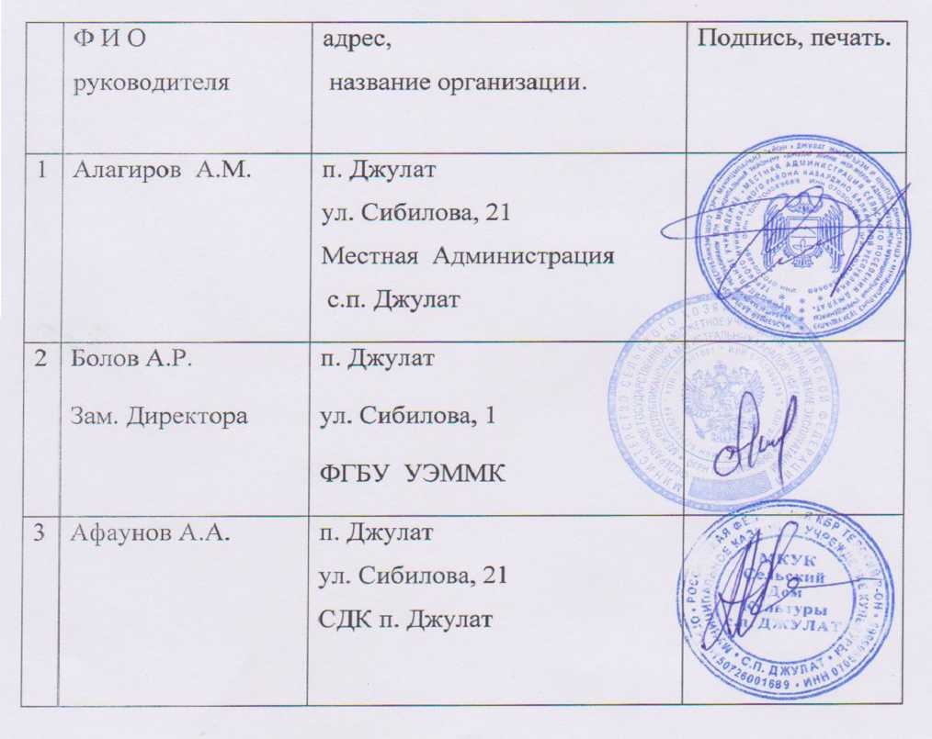
Период обнародования: с 05.07.2023г. по 19.07.2023г.

Глава сельского поселения Джулат
Терского муниципального района КБР А.М. Алагиров

